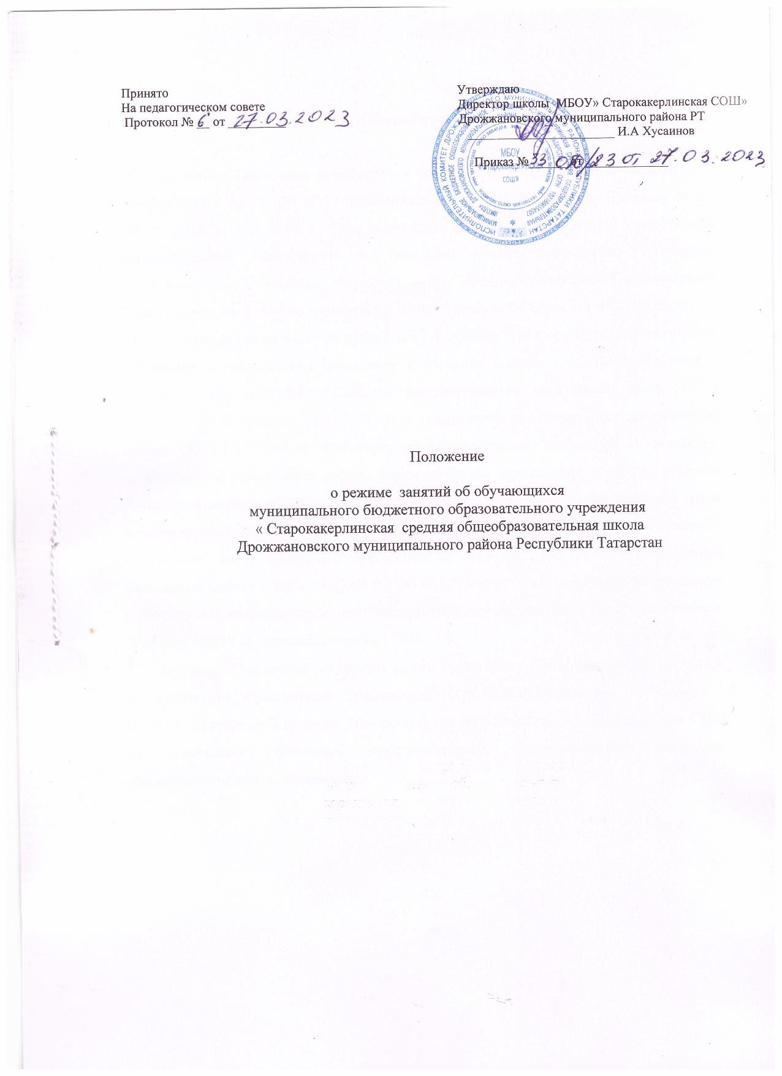

Общие положения

  - Настоящее Положение разработано в соответствии с Федеральным Законом от 29 декабря 2012 г. № 273-ФЗ «Об образовании в Российской Федерации», Приказом МОиН РФ от 30.08.2013 г. №1015 «Об утверждении порядка организации и осуществления образовательной деятельности по основным общеобразовательным программам начального общего, основного общего и среднего общего образования», Постановлением Главного государственного санитарного врача Российской Федерации от 28.09.2020 г. № 28 "Об утверждении санитарных правил СП 2.4. 3648-20 "Санитарно-эпидемиологические требования к организациям воспитания и обучения, отдыха и оздоровления детей и молодежи", Постановлением Главного государственного санитарного врача РФ от 30.06.2020 N 16 (ред. от 24.03.2021) "Об утверждении санитарно-эпидемиологических правил СП 3.1/2.4.3598-20 "Санитарно-эпидемиологические требования к устройству, содержанию и организации работы образовательных организаций и других объектов социальной инфраструктуры для детей и молодежи в условиях распространения новой коронавирусной инфекции (COVID-19)", Постановлением Главного государственного санитарного врача Российской Федерации от 28.01.2021 № 2 "Об утверждении санитарных правил и норм СанПиН 1.2.3685-21 "Гигиенические нормативы и требования к обеспечению безопасности и (или) безвредности для человека факторов среды обитания, "Уставом МБОУ «Старокакерлинская СОШ»
  - Настоящее Положение регулирует режим организации образовательного процесса и регламентирует режим занятий обучающихся МБОУ «Старокакерлинская СОШ» (далее – ОУ). 1.3. Настоящее Положение обязательно для исполнения всеми обучающимися ОУ и их родителями (законными представителями), обеспечивающими получение обучающимися общего образования.

Режим образовательного процесса

  - Образовательный процесс в ОУ осуществляется на основе учебного плана, разрабатываемого ОУ самостоятельно в соответствии с примерным учебным планом, календарным учебным графиком и регламентируется расписанием занятий, утвержденным приказом директора.
  - Календарный учебный график отражает сроки начала и окончания учебного года, даты начала и окончания каникул, продолжительность урока, время начала и окончания уроков, сроки проведения промежуточной аттестации.
  - Учебный год в Учреждении начинается 1 сентября и заканчивается в соответствии с календарным графиком соответствующей общеобразовательной программы. В случае если 1 сентября приходится на выходной или нерабочий праздничный день, учебный год начинается в первый рабочий день после 1 сентября
  - Продолжительность учебного года для обучающихся уровней начального, основного, среднего общего образования составляет не менее 34 недель без учета государственной итоговой аттестации, в 9,11 классах, в первом классе – 33 недели.
  - Учебный год составляют учебные периоды: четверти, полугодия

  - Календарный учебный график, определяющий конкретные сроки начала и окончания четвертей и каникул, разрабатывается и утверждается ОО ежегодно.

  - Обучение в ОУ ведется:
- в 1-х классах по 5-ти дневной учебной неделе;
- в 2-11 классах по 6-ти дневной учебной неделе.
2.8 Продолжительность урока во 2–11-х классах составляет 45 минут.

2.9. В соответствии с требованиями СП 2.4. 3648-20, от 28.09.2020 г. № 28 к требованиям общеобразовательного учреждения в 1-х классах применяется ступенчатый метод постепенного наращивания учебной нагрузки: - сентябрь, октябрь - 3 урока по 35 минут каждый; - ноябрь-декабрь – по 4 урока по 35 минут каждый; -
январь - май – по 4 урока по 40 минут каждый.

  - Учебные занятия в ОУ начинаются в 8 часов 30 минут. Обучение ведется в 1 смену.
  - После каждого урока учащимся предоставляется перерыв не менее 10 минут.
  - Расписание звонков:

Расписание звонков:  1 класс (1-2 четверти): | Расписание звонков  1 класс (3-4 четверти): | 2-9 классы:
1 урок: 08.30.-09.05. | 08.30.-09.15. | 08.30-09.15.
2 урок: 09.25.-10.00. | 09.30.- 10.15 . | 09.25.-10 .10.
3 урок: 10.25.-11.00. | 10.45.-11.30. | 10.20.-11.05.
4 урок: 11.30.-12.05. | 11.45.-12.30. | 11.20.-12.05.
5 урок: 12.20.-12.55. | 12.40.-13.25. | 12.20.-13.05.
6 урок: - | _ | 13.15.-14.00.
7 урок: - | _ | 14.10.-14.55

  - Количество часов, отведенных на освоение обучающимися учебного плана ОУ, состоящего из обязательной части и части, формируемой участниками образовательного процесса, не превышает в совокупности величину недельной образовательной нагрузки. Величина недельной учебной нагрузки (количество учебных занятий), реализуемая через урочную деятельность, определяется в соответствии с санитарными нормами и правилами: Максимально допустимая недельная нагрузка в академических часах:
  - Расписание уроков составляется в соответствии с гигиеническими требованиями к расписанию уроков, с учетом дневной и недельной умственной работоспособности обучающихся и шкалой трудности учебных предметов.
  - В начальных классах плотность учебной работы обучающихся на уроках по основным предметам не должна превышать 80%. С целью профилактики утомления, нарушения осанки, зрения обучающихся на уроках проводятся физкультминутки и гимнастика для глаз при обучении письму, чтению, математике.
  - В течение учебного дня не следует проводить более одной контрольной работы. Контрольные работы рекомендуется проводить на 2-4 уроках.
  - Обучающиеся одного года обучения объединяются в учебные классы. За каждым классом закрепляется классный руководитель из числа педагогических работников ОУ.
  - Объем домашних заданий (по всем предметам) должен быть таким, чтобы затраты времени на его выполнение не превышали (в астрономических часах):
во 2-3-х классах – 1,5 ч., в 4-5-х классах – 2 ч., в 6-8-х классах – 2,5 ч., в 9-11 классах – до 3,5 ч.
  - Учащихся допускают к занятиям в ОУ после перенесенного заболевания только при наличии справки врача.
  - В ОУ организуется работа по профилактике инфекционных и неинфекционных заболеваний.

  - В воспитательном плане классного руководителя оформляется лист здоровья, в который для каждого обучающегося вносятся сведения о группе здоровья, группе занятий физической культурой.

Режим питания обучающихся
  - Горячее питание обучающихся осуществляется в соответствии с расписанием, утверждаемым на каждый учебный период приказом директора ОУ.

Начало | Режимное мероприятие | Окончание | Продолжительность
11.05 | 3-я перемена  (организация питания 5-11 классов) | 11.20 | 15 минут
12.05 | 4-ая перемена  (организация питания 1-4 классов) | 12.20 | 15минут

  - Для организации питания выделяется столовая, а также помещение для хранения.

Режим каникулярного времени
  - Продолжительность каникул в течение учебного года составляет не менее 30 календарных дней.
  - Продолжительность летних каникул составляет не менее 8 недель.

Режим внеурочной деятельности
5.1 Режим внеурочной деятельности регламентируется расписанием работы внеурочной деятельности.
  - Время проведения экскурсий, походов, выходов с детьми на внеклассные мероприятия устанавливается в соответствии с календарно-тематическим планированием
и планом воспитательной работы. Выход за пределы школы разрешается только после издания соответствующего приказа директора школы. Ответственность за жизнь и здоровье обучающихся при проведении подобных мероприятий несет учитель, который назначен приказом директора.
  - Занятия внеурочной деятельности начинаются не ранее, чем через 30 минут после окончания уроков.
  - Занятия внеурочной деятельности входят в объем максимально допустимой аудиторной нагрузки.
  - При проведении внеурочных занятий продолжительностью более 1 академического часа организуются перемены – 10 минут для отдыха со сменой вида деятельности

Промежуточная и итоговая аттестация обучающихся.
  - Порядок проведения промежуточной аттестации и системы оценки индивидуальных достижений обучающихся определяется соответствующими локальными актами школы.
  - Промежуточная аттестация (административные контрольные работы) в переводных классах проводится в ноябре-декабре, апреле - мае текущего года без прекращения образовательной деятельности в соответствии с Уставом и решением педагогического совета ОУ.

Режим двигательной активности обучающихся

  - Двигательная активность обучающихся помимо уроков физической культуры обеспечивается за счет:
утренней зарядки; физкультминуток; организованных подвижных игр на переменах;
внеклассных спортивных занятий и соревнований, общешкольных спортивных мероприятий, дней здоровья; самостоятельных занятий физической культурой в секциях

  - Спортивные нагрузки на занятиях физической культурой, соревнованиях, внеурочных занятиях спортивного профиля при проведении динамического или спортивного часа соответствуют возрасту, состоянию здоровья и физической подготовленности обучающихся, а также метеоусловиям (если они организованы на открытом воздухе).
  - Распределение обучающихся на основную, подготовительную и специальную группы для участия в физкультурно-оздоровительных и спортивно-массовых мероприятиях, проводит врач с учетом их состояния здоровья (или на основании справок об их здоровье). Учащимся основной физкультурной группы разрешается участие во всех физкультурно-оздоровительных мероприятиях в соответствии с их возрастом. С обучающимися подготовительной и специальной групп физкультурно-оздоровительная работа проводится с учетом заключения врача.
  - Обучающиеся, отнесенные по состоянию здоровья к подготовительной и специальной группам, занимаются физической культурой со снижением физической нагрузки.

Режим трудовых занятий обучающихся
8.1. В ОУ запрещается привлечение обучающихся к труду, не предусмотренному образовательной программой, без их согласия и согласия их родителей (законных представителей).

Лист ознакомления

№ | Ф.И.О. | Подпись



